Облегчаем адаптацию
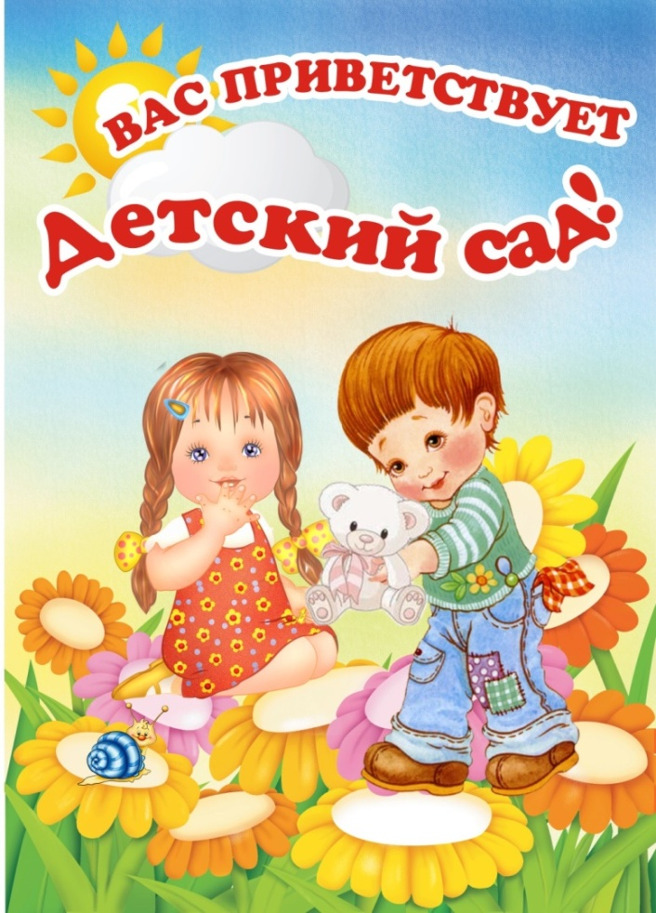
- Если у ребенка есть привычки (сосание соски, засыпание с бутылочкой), в период адаптации отучать от них не рекомендуется, потому что это является еще одним стрессовым фактором.
- Соблюдаем режимные моменты (кормление, сон) дома.
- Формируем навыки самообслуживания. Чем больше навыков самообслуживания освоит ребенок, тем увереннее он будет чувствовать себя в детском саду.
- Поощряем самостоятельность и инициативность ребенка. Не забывайте хвалить малыша!
- Проявляем спокойствие и уверенность. Ваше личное спокойствие придаст уверенность ребенку в своих силах.

Что такое адаптация?

Адаптация – это процесс приспособления организма к новым условиям.
С поступлением ребенка в дошкольное учреждение в его жизни происходит множество изменений: отсутствие родителей, новое помещение, новое меню, строгий режим дня, появление новых партнеров по общению, постоянный контакт со сверстниками.
К этим условиям вашему ребенку необходимо привыкнуть – адаптироваться.

Необходимо готовить ребенка заранее к поступлению в детский сад!
- Общайтесь с ребенком на тему детского сада. Он должен ассоциироваться у малыша с положительными эмоциями, рассказываете о детском саде спокойно, уверенно, с одобрительной интонацией.
- Предупредите ребенка заранее, о том, что он останется в детском саду один, без Вас. Можно разрешить взять любимую игрушку.
- Придерживайтесь дома того же режима дня, что и в детском саду, хотя бы на момент привыкания ребёнка к дошкольному учреждению.

Главное же для ребёнка в период адаптации к детскому саду – это Ваше терпение и любовь.
- Нельзя наказывать или сердиться на малыша за то, что он плачет при расставании или дома при упоминании необходимости идти в сад! Помните, он имеет право на такую реакцию. Лучше еще раз напомните, что вы обязательно придете.
- Нельзя пугать детским садом («Вот будешь себя плохо вести, опять в детский сад пойдешь!»). Место, которым пугают, никогда не станет ни любимым, ни безопасным.
- Нельзя плохо отзываться о воспитателях и саде при ребенке. Это может навести малыша на мысль, что сад – это нехорошее место и его окружают плохие люди. Тогда тревога не пройдет вообще.
- Нельзя обманывать ребенка, говоря, что вы придете очень скоро, если малышу, например, предстоит оставаться в садике полдня или даже полный день. Пусть лучше он знает, что мама придет не скоро, чем будет ждать ее целый день и может потерять доверие к самому близкому человеку.

Подготовила педагог-психолог
МКДОУ «Детский сад «Улыбка»
п.Бабынино В.А.Суматохина

